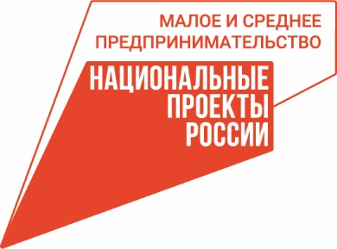 | 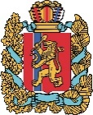  АГЕНТСТВО РАЗВИТИЯ  МАЛОГО И СРЕДНЕГО ПРЕДПРИНИМАТЕЛЬСТВА  КРАСНОЯРСКОГО КРАЯ | 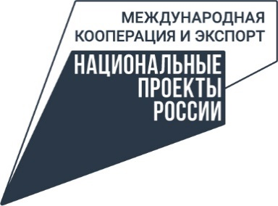

27.07.2023

Господдержка помогает экспортёрам Красноярского края выходить на международные рынки
Выход компании на зарубежные рынки – это точка роста для любого бизнеса. В Красноярском крае предпринимателям найти иностранного покупателя помогают в Центре поддержке экспорта – структурном подразделение регионального центра «Мой бизнес».
«Услуга по поиску иностранного покупателя комплексная, она включает подбор потенциальных партнеров, проведение переговоров, их лингвистическое сопровождение. Если компании для переговоров нужно подготовить коммерческое предложение, презентационные материалы, перевести документацию на иностранный язык, мы можем оказать в этом содействие. В рамках реализации услуги с предпринимателем обсуждают специфику товаров, которые планируется поставлять за рубеж. После этого анализируется рынок нужной страны, подбираются потенциальные покупатели и составляется перечень тех, кто выказал наибольший интерес», – рассказала представитель регионального центра «Мой бизнес» Евгения Пак.
В прошлом году за данной мерой поддержки в региональный центр «Мой бизнес» обратилась руководитель косметического бренда Мария Скрипченко. Компании помогли найти заинтересованных покупателей и сопроводили переговорный процесс. По итогам всего комплекса получилось найти заинтересованного покупателя в Белоруссии и отправить образцы. Косметическая продукция понравилась, уже заключен контракт. Также ведутся переговоры с партнерами из Казахстана.
«Благодаря центру «Мой бизнес» нам впервые удалось выйти на зарубежный рынок. Центр взял на себя различные организационные моменты, в том числе связанные с оформлением всех необходимых документов. Всё быстро, доступно – сотрудники помогают во всём! Кроме того, совместно с делегацией из Турции приняли участие в работе Красноярского экономического форума. В планах расширение ассортимента и выход на рынки Турции, Африки и Китая. Также в следующем году планируем принять участие в международной выставке в Стамбуле», – поделилась Мария Скрипченко.
В 2022 году Центр поддержки экспорта Красноярского края помог 14 компаниям найти партнёров за рубежом, преимущественно в Белоруссии, Казахстане, Армении.
Предприятия-экспортёры края и те, кто планируют экспортировать продукцию, могут узнать обо всех доступных мерах поддержки в региональном центре «Мой бизнес», который работает в рамках нацпроекта «Малое и среднее предпринимательство» и «Международная кооперация и экспорт». Всю информацию о работе центра можно найти на официальном сайте мойбизнес-24.рф или по тел. 8-800-234-0-124.

Для справки

Компания Аrieco является производителем уходовой косметики, которая создана на площадке Красноярского медицинского института косметологии и дерматовенерологии. Компания и учебный центр более 10 лет работают с косметологами и их пациентами.

Дополнительная информация для СМИ: + 7 (391) 222-55-03, пресс-служба агентства развития малого и среднего предпринимательства Красноярского края.

